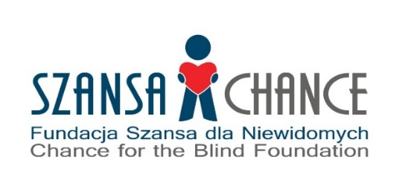
REHA
FOR THE BLIND IN POLAND
2021
Wielkie Spotkanie Niewidomych, Słabowidzących i Ich Bliskich
XIX edycja konferencji
pod hasłem
Dostępność na serio
autentyczne niwelowanie skutków niepełnosprawności w
dążeniu do wyrównania życiowych szans
g

ZAPROSZENIE DO KONKURSU IDOL
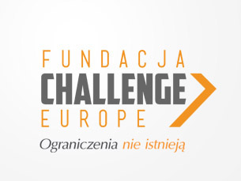
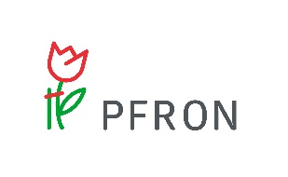

Szanowni Państwo,
w imieniu środowiska Fundacji Szansa dla Niewidomych pragnę serdecznie zaprosić do aktywnego udziału w corocznym konkursie IDOL, w którym nagradzamy osoby i instytucje za ich aktywność na rzecz osób z niepełnosprawnościami wzroku.
Konkurs IDOL to już ponad 20 lat tradycji, a tegoroczna edycja, w związku ze zbliżającym się jubileuszem działalności Fundacji Szansa dla Niewidomych będzie wyjątkowa, także ze względu na jej międzynarodowy wymiar.
Każdy jest uprawniony do zgłaszania kandydatur, które następnie zostają zatwierdzone przez Kapitułę Konkursu.
Kandydatury zgłaszać można w następujących kategoriach:
IDOL ŚRODOWISKA – wybitna osoba niewidoma lub słabowidząca, zadziwiająca pracowitością, energią, pomysłowością, osiągnięciami, albo osoba widząca, oddająca Środowisku swoje nieprzeciętne zdolności i czas, przyczyniająca się do emancypacji osób z niepełnosprawnością wzroku, która w wielkim stopniu pozytywnie wpływa na sytuację Środowiska.
MEDIA – przedstawiciel mediów (osoba fizyczna lub prawna), która nadaje, realizuje, tworzy, przygotowuje materiały: filmy, audycje, programy, relacje, artykuły, książki itd. w taki sposób, że ich pełnoprawnym odbiorcą są w sposób nieskrępowany i samodzielny niepełnosprawni wzroku i/lub której materiały omawiają problemy Środowiska.
URZĄD OTWARTY DLA NIEWIDOMYCH – urząd lub pracownik urzędu, który rozumie specyfikę i potrzeby Środowiska i organizuje działanie tak, by urząd był dostępny dla osób z dysfunkcją wzroku.
EDUKACJA – podmiot zajmujący się edukacją (szkoła, uczelnia) lub nauczyciel, wykładowca, szkoleniowiec, dla którego nauczanie niewidomych i słabowidzących jest ważnym elementem procesu kształcenia uczniów/studentów, przyjmująca w swoje progi niewidomych lub słabowidzących kandydatów, radzi sobie z ich kształceniem i dysponuje odpowiednim oprzyrządowaniem, niwelującym niepełnosprawność wzroku, a jego obiekty są dostosowane do potrzeb i możliwości Środowiska.
INSTYTUCJA/PLACÓWKA KULTURY/FIRMA - instytucja lub firma prowadząca działalność kulturalną, religijną, gospodarczą, finansową, sportową, transportową, rekreacyjną itd., świadcząca usługi dla ogółu społeczeństwa, tak, żeby osoby z dysfunkcją wzroku mogły z nich korzystać na warunkach jak inni obywatele. Zarówno działalność kandydata jak i jego obiekty, do których mają dostęp obywatele muszą być dostosowane do potrzeb Środowiska. Podobnie informacje, towary, zbiory, eksponaty itp. przygotowane dla wszystkich odbiorców muszą być dostosowane do potrzeb Środowiska.
ANTYIDOL – wskazanie negatywnego przykładu, który pokazuje brak empatii dla Środowiska, na przykład poprzez unikanie kontaktów z niewidomymi i słabowidzącymi w swoim otoczeniu, nie stosowanie się do zasad społecznej solidarności, empatii, integracji i dostępności.

Zwycięzców etapu wojewódzkiego nagradzamy podczas regionalnych konferencji REHA.
Laureaci pierwszego etapu biorą udział w konkursie krajowym. Ostateczne wyniki zostają ogłoszone podczas ogólnopolskiej Konferencji REHA FOR THE BLIND IN POLAND w Warszawie.
Do zgłaszania kandydatów zapraszamy wszystkich w terminie do 19 maja 2021 roku.
Zgłoszenia kandydatów odbywają się poprzez stronę:
http://idol.szansadlaniewidomych.org/
Regulamin konkursu dostępny jest pod adresem:
http://www.szansadlaniewidomych.org/wp-content/uploads/2021/05/Regulamin-Konkursu-IDOL-2021.pdf

Z wyrazami szacunku,
Fundacja Szansa dla Niewidomych
Oddział w Poznaniu

